Кайымова Фарида Мурзакамиловна

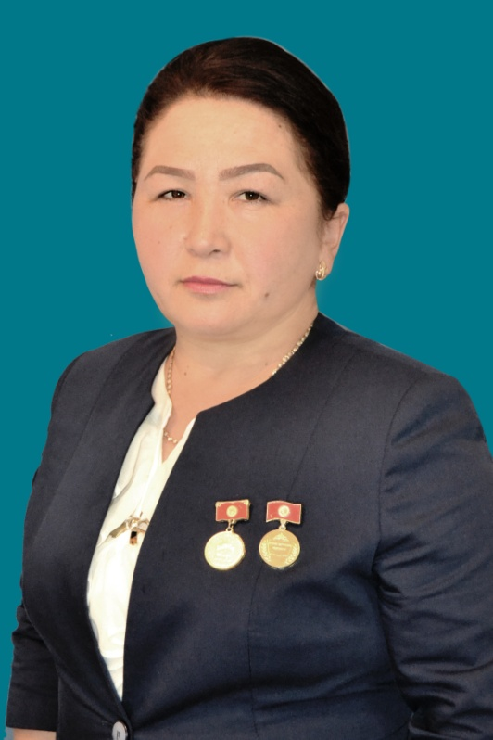 | Телефон: (+996) 779 212 102  E-mail: faridakaiymova@mail.ru  Филология илимдеринин кандидаты,  доценттин м.а.
Билими: жогорку | ГТ № 02561, Ош МУ, 1997-жыл  “Кыргыз тили жана адабияты” адистиги боюнча Мугалим квалификациясы
Жалпы иш стажы | Педагогикалык – 27 жыл, анын ичинен  ЖОЖдук- 25 жыл  -1997-1999-жылдары Ноокат районундагы “Ноокат билимканасы”лицейинде, орто мектептерде кыргыз тили жана адабияты мугалими;  - 1999-2020-жылдарда БатМУ КГПИнин кыргыз-  өзбек, филология, гуманитардык факультеттеринде декандын окуу, тарбия иштери боюнча орун басары; кыргыз тили жана адабияты, кыргыз тили жана тарых, филологиялык билим берүү кафедраларында  кафедра башчысы, окутуучу, ага окутуучу;  2021-жылы БатМУ КГПИнин окуу-маалымат бөлүмүнүн башчысы;  -2023-жылы окуу жайдагы “Фергана кыргыздарынын тарыхы, тили, маданияты” илимий борборунун жетекчиси;  - Учурда 2023-жылдан тартып гуманитардык факультетинин деканы, КТжТ кафедрасынын доценти.
Сыйлыктары | -“Кыргыз Республикасынын Билим берүү отличниги” төш белгиси  - КРнын Президентине караштуу Мамлекеттик тил боюнча улуттук комиссиясынын “Кыргыз тили” төш белгиси, Диплому жана Ардак грамотасы  -КРнын Билим берүү жана илим министрлигинин Ардак грамотасы ж.б.
Илимий изилдөө иштери | Филол.и.к., доценттин м.а., 6 окуу-усулдук колдонмонун, 1 монографиянын, 100гө жакын илимий макалалардын автору
Студенттердин ИИИне жетекчилик кылуусу | Окуткан, даярдаган 15 ке жакын студенттери аймактык олимпиада, конференциялардын жеңүүчүлөрү

Квалификациясын жогорулатусу (өз билимин өркүндөтүү багытындагы катышкан семинарлары, сертификатка ээ болуусу) боюнча 40ка жакын сертификат, тастыктамалардын ээси.

